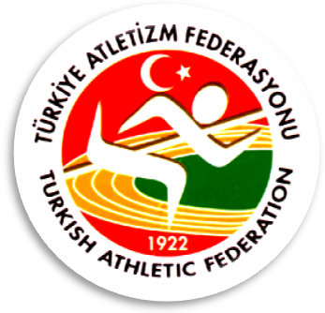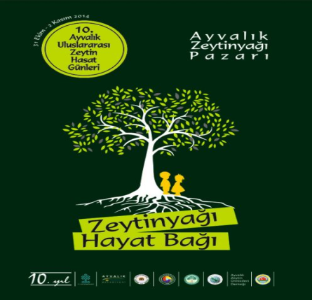
10. AYVALIK ULUSLAR ARASI ZEYTİN - HASAT GÜNLERİ
YÜRÜYÜŞ YARIŞMALARI STATÜSÜ

- Ayvalık Belediye Başkanlığı ve Ayvalık Ticaret Odası tarafından geleneksel olarak düzenlenen 10. Uluslar arası Zeytin Hasat Günleri kapsamında; Ayvalık ilçesinin doğal ve kültürel güzelliklerinin yanı sıra, başarılı sporcuları ile sportif olarak ülkemizde ve uluslar arası spor arenasında tanınmasını sağlayan yürüyüş branşının, gelişimine ve tanıtımına katkı sağlamak amacı ile 2 Kasım 2014 tarihinde yürüyüş yarışmaları organize edilecektir.
- Yarışmalar yıldız kızlar – erkekler, genç kadınlar – erkekler ve büyük kadınlar - erkekler kategorilerinde yapılacak olup il dışından gelecek tüm sporcuların da katılımına açıktır.
- Yarışmalara katılmak için il dışından gelecek olan sporcu ve idarecilerin bir gecelik konaklamaları organizasyon tarafından karşılanacaktır.
- Yarışmalar aşağıda yazılı olan kategori ve mesafelerde düzenlenecektir.

Yıldız Kızlar – Erkekler - 1997 – 1998 doğumlular 5 km
Genç Bayanlar - Erkekler - 1995 – 1996 doğumlular 8 km
Büyük Bayanlar – Erkekler - 1994 ve daha aşağısı 10 km

- Yarışmaların teknik toplantısı 1 Kasım 2014 tarihinde Ayvalık Gençlik Hizmetleri ve Spor İlçe Müdürlüğü toplantı salonunda saat:16.30’da yapılacakır. Yarışmaların başlama saati teknik toplantıda ilan edilecektir.
- Yarışma kayıtlarının son kontrolu teknik toplantıda yapılacağından, katılımcıların veya idarecilerinin, toplantıda hazır bulunmaları gerekmektedir.
- Yarışmalara katılacak sporcular teknik toplantıda varsa 2015 yılı vizeli lisanslarını, lisans yoksa kimlik belgesi ve sağlık raporlarını organizasyona ibraz ederek kayıtlarını yaptırabileceklerdir.
- Yarışmalar sonunda kategorilerinde dereceye giren sporculara madalya ile birlikte çeşitli ödüller verilecektir.
- Yarışmalara katılım sağlayan tüm sporcu, antrenör ve idarecilere başarılar dileriz.

